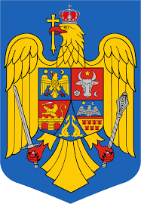MINISTERUL SĂNĂTĂŢII

**DIRECŢIA DE SĂNĂTATE PUBLICĂ A JUDEŢULUI CLUJ**

**Cluj-Napoca, 400158, str. Constanţa nr. 5, etaj I; Telefon: 0264433645;**

**E-mail: secretariat@dspcluj.ro; Web:** [**www.dspcluj.ro**](http://www.dspcluj.ro)

**07.11.2024**

**REZULTATELE**

**VERIFICĂRII ELIGIBILITĂȚII CANDIDAȚILOR LA EXAMENUL DE PROMOVARE ÎN GRAD PROFESIONAL A FUNCȚIONARILOR PUBLICI DIN CADRUL DSP CLUJ**

**Având în vedere prevederile art. 157 din Anexa 10 la OUG nr. 57/2019 privind Codul Administrativ, cu modificările și completările ulterioare, comisia de concurs comunică rezultatele verificării eligibilității candidaților, în urma depunerii dosarelor:**

|  |  |  |
| --- | --- | --- |
| Numărul de înregistrare atribuit dosarului de concurs | Rezultatul verificării eligibilității candidatului | Mențiuni |
| Nr. 10689/22.10.2024 | ADMIS | - |

**Afișat azi 08.11.2024 ora 10.00, la sediul și pe site-ul www.dspcluj.ro, secțiunea Examene_concursuri.**

Secretar comisie

Baga Eva-Hainalka